

РОСГИДРОМЕТ

Краснодарский центр по гидрометеорологии

и мониторингу окружающей среды – филиал ФГБУ «Северо-Кавказское УГМС» (Краснодарский ЦГМС)

**ЕЖЕДНЕВНЫЙ ГИДРОМЕТЕОРОЛОГИЧЕСКИЙ БЮЛЛЕТЕНЬ ПО КРАСНОДАРСКОМУ КРАЮ**

от 30 августа 2023 г.

№ 242

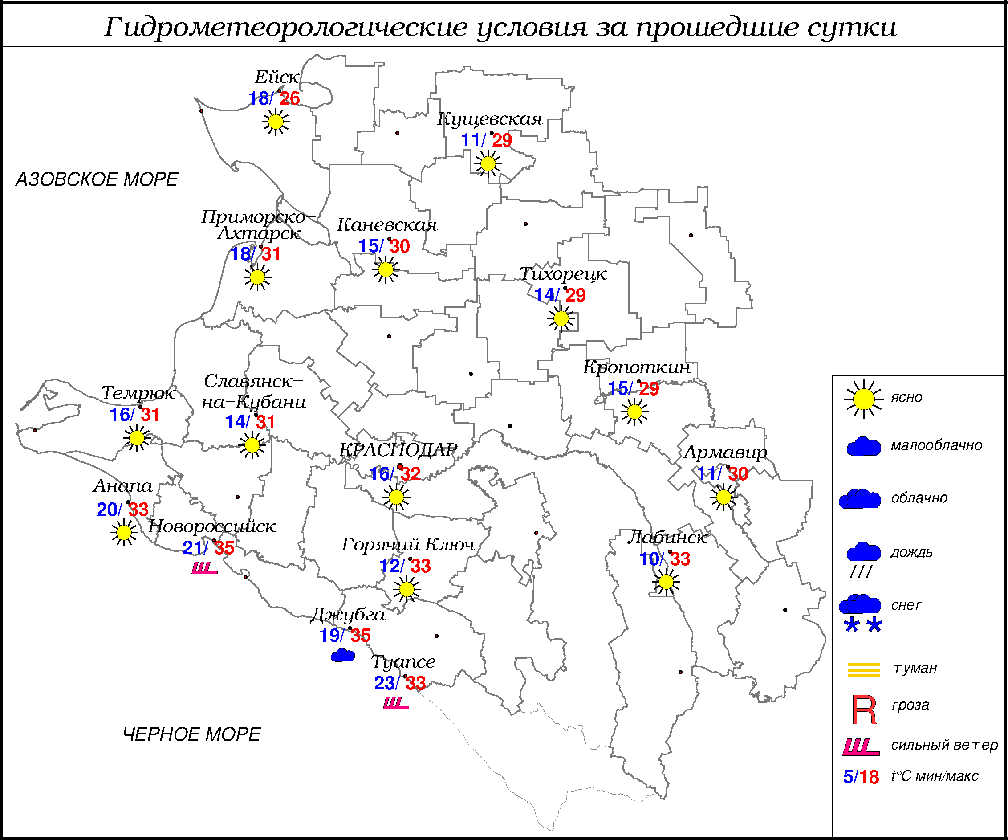

**ПРЕДУПРЕЖДЕНИЯ ОБ ОПАСНЫХ ЯВЛЕНИЯХ И НЕБЛАГОПРИЯТНЫХ**

**ГИДРОМЕТЕОРОЛОГИЧЕСКИХ УСЛОВИЯХ**

30-31.08.2023 в крае, в том числе в МО г. Краснодар и на Черноморском побережье (исключая муниципальное образование г. Сочи – зона прогнозирования ФГБУ «СЦГМС ЧАМ») сохранится чрезвычайная пожароопасность (ЧПО) 5 класса (ОЯ).

30-31.08.2023 местами в северо-западных и юго-восточных районах края сохранится высокая пожароопасность (ВПО) 4 класса (НЯ).

По данным ФГБУ «СЦГМС ЧАМ», 1-2 сентября 2023 г. в предгорьях и низких горах г. Сочи сохранится высокая пожароопасность (ВПО) 4 класса (НЯ).

31.08.2023 в отдельных северных, северо-восточных, юго-западных, юго-восточных, местами в центральных районах и на Черноморском побережье сохранится атмосферная засуха ОЯ.

***ОБЗОР НЕБЛАГОПРИЯТНЫХ И ОПАСНЫХ МЕТЕОРОЛОГИЧЕСКИХ***

***ЯВЛЕНИЙ ЗА ПРОШЕДШИЕ СУТКИ***

***с 06.00 29 августа до 06.00 30 августа***

Местами в крае отмечался сильный ветер с максимальными порывами 15-16 м/с, в Новороссийске 24 м/с.

29.08 в крае, в МО г. Краснодар и на Черноморском побережье отмечалась чрезвычайная пожароопасность (ЧПО) 5 класса (ОЯ); местами в северо-западных и юго-восточных районах края отмечалась высокая пожароопасность (ВПО) 4 класса (НЯ).

***ОБЗОР СЛОЖИВШИХСЯ НЕБЛАГОПРИЯТНЫХ И ОПАСНЫХ***

***АГРОМЕТЕОРОЛОГИЧЕСКИХ ЯВЛЕНИЙ***

В отдельных северных, северо-восточных, юго-западных, юго-восточных, местами в центральных районах и на Черноморском побережье наблюдается атмосферная засуха ОЯ.

***ПРОГНОЗ ПОГОДЫ***

***с 18.00 30 августа до 18.00 31 августа***

***по Краснодарскому краю***

Переменная облачность. Без осадков. Ветер восточной четверти ночью 4-9 м/с, днем 6-11 м/с. Температура воздуха ночью 12…17°, на Азовском побережье местами 17…22°, днем 31…36°; в горах ночью 8…13°, днем 23…28°.

На Черноморском побережье переменная облачность. Без осадков. Ветер северо-восточный, днём южный, юго-западный 6-11 м/с, местами порывы 12-14 м/с. Температура воздуха ночью 20…25°, днем 30…35°.

***По г. Краснодару***

Переменная облачность. Без осадков. Ветер восточной четверти 4-9 м/с, днём 6-11 м/с. Температура воздуха ночью 15…17°, днем 34…36°.

***По территории муниципального образования город-курорт Сочи***

***(по данным ФГБУ «СЦГМС ЧАМ»)***

Небольшая облачность. Без осадков. Ветер северо-восточный с переходом на юго-восточный 5-10 м/с. Температура воздуха ночью 20…25°, днем 29…34°. Предгорья и низкие горы ночью 15…20°, днем 28…33°.

***ПРОГНОЗ ПОГОДЫ***

***на последующие двое суток: с 18.00 31 августа до 18.00 02 сентября***

***по Краснодарскому краю***

Переменная облачность. 01.09 без существенных осадков, 02.09 местами кратковременный дождь, гроза. Ветер восточной четверти 5-10 м/с, местами порывы 12-14 м/с. Температура воздуха ночью 01.09 13…18°, на Азовском побережье 18…23°, 02.09 17…22°, в юго-восточных предгорных районах 01.09 и 02.09 12…17°; днем 01.09 32…37°, 02.09 28…33°; в горах ночью 10…15°, днем 23…28°.

На Черноморском побережье переменная облачность. Без осадков, в конце периода местами кратковременный дождь, гроза. Ветер восточной четверти с переходом днём на южный 6-11 м/с, местами порывы 12-14 м/с. Температура воздуха ночью 20…25°, днем 30…35°.

***По г. Краснодару***

***с 18.00 31 августа до 18.00 02 сентября***

Переменная облачность. Без осадков. Ветер восточной четверти 5-10 м/с, днём порывы до 12 м/с. Температура воздуха ночью 01.09 16…18°, 02.09 20…22°; днем 01.09 35…37°, 02.09 31…33°.

***По территории муниципального образования город-курорт Сочи***

***(по данным ФГБУ «СЦГМС ЧАМ»)***

**1 сентября**. Небольшая облачность. Без осадков. Ветер юго-западный 5-10 м/с. Температура воздуха ночью 20…25°, днем 30…35°. Предгорья и низкие горы ночью 16…21°, днем 30…35°.

**2 сентября**. Переменная облачность. Преимущественно без осадков. Ветер юго-западный 5-10 м/с. Температура воздуха ночью 20…25°, днем 28…33°. Предгорья и низкие горы ночью 16…21°, днем 27…32°.

***ФАКТИЧЕСКИЕ И ОЖИДАЕМЫЕ НЕБЛАГОПРИЯТНЫЕ И ОПАСНЫЕ ГИДРОЛОГИЧЕСКИЕ ЯВЛЕНИЯ***

На реках края неблагоприятные и опасные гидрологические явления не наблюдались.

В ближайшие сутки неблагоприятных и опасных гидрологических явлений не ожидается.

***ОБЗОР НЕБЛАГОПРИЯТНЫХ И ОПАСНЫХ МОРСКИХ ЯВЛЕНИЙ***

Местами отмечался сильный ветер с максимальными порывами 15-16 м/с, в Новороссийске 24 м/с.

***ПРОГНОЗ ПОГОДЫ И СОСТОЯНИЯ МОРЯ***

***Азовское море***

*(восточная половина моря)*

***с 18.00 30 августа до 18.00 31 августа***

Без осадков. Ветер восточный, северо-восточный 6-11 м/с. Температура воздуха ночью 15...20°, днем 26...31°. Высота волн 0,3-0,8 м.

***Черное море***

*(прибрежная зона от Анапы до Джубги)*

***с 18.00 30 августа до 18.00 31 августа***

Ветер северо-восточный, днем с отклонением к южному 6-11 м/с, местами порывы 12-14 м/с. Без осадков. Видимость более 2 км. Высота волн 0.7-1.2 м. Температура воздуха ночью 20…25°, днем 30…35°.

***Черное море***

*(прибрежная зона от Джубги до Магри)*

***с 18.00 30 августа до 18.00 31 августа***

Ветер ночью северный, северо-восточный, днем южный, юго-западный 6-11 м/с. Без осадков. Видимость более 2 км. Высота волн 0,5-1,0 м. Температура воздуха ночью 19...24°, днем 30...35°.

***Черное море***

*(прибрежная зона от Магри до Веселого)*

***(по данным ФГБУ «СЦГМС ЧАМ»)***

***с 18.00 30 августа до 18.00 31 августа***

Ветер восточный, северо-восточный с переходом на юго-западный 6-11 м/с. Без осадков. Видимость более 2-х км. Волнение моря 2-3 балла, в/в 4-9 дм. Температура воздуха ночью 20…25°, днем 29…34°.

***ИНФОРМАЦИЯ ПО МОНИТОРИНГУ ЗАГРЯЗНЕНИЯ ОКРУЖАЮЩЕЙ СРЕДЫ***

По данным сети пунктов наблюдений, на территории Краснодарского края экстремально высокого уровня загрязнения окружающей среды не зарегистрировано.

По данным наблюдений метеостанций края, мощность экспозиционной дозы гамма-излучения не превышала естественного радиационного фона.

Заместитель начальника ФГБУ «Северо-Кавказского УГМС» -

начальник Краснодарского ЦГМС В.В. Оганов

Краснодар, ул Рашпилевская, 36,тел. 262-41-61